Barren | Bronze | Übung 1 [ca. brusthoch]

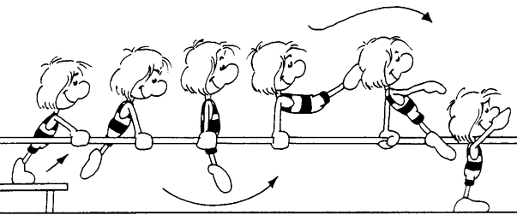

Sprung in den Stütz – Vorschwung - Kehre

Barren | Bronze | Übung 2 [ca. brusthoch]

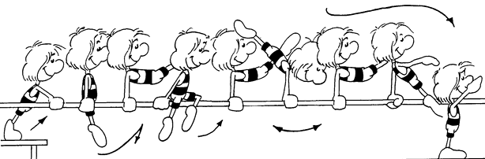

Sprung in den Stütz – Vorschwung zum Außenquersitz – Zwischenschwung – Kehre

Barren | Bronze | Übung 3 [ca. brusthoch]

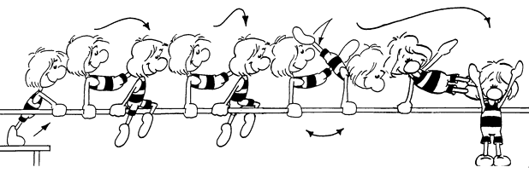

Schwung zum Außenquersitz rechts –
Wechsel zum Außenquersitz links –
Zwischenschwung – Kehre mit ¼-Drehung
Barren | Silber | Übung 4 [ca. brusthoch]

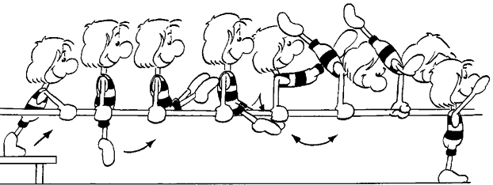

Sprung in den Stütz (2 sek. halten) - Heben der gestreckten Beine in den Grätschsitz - Zwischenschwung – Wende

Barren | Silber | Übung 5 [ca. brusthoch]

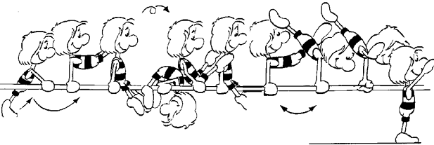

Vorschwung i.d. Grätschsitz - Rolle vorwärts in den
Grätschsitz - Zwischenschwung – Wende

Barren | Silber | Übung 6 [ca. schulterhoch]

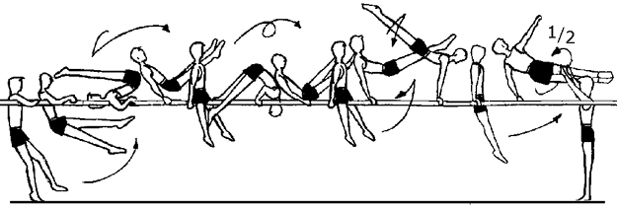

Aus dem Vorlaufen Oberarmkippe in den Grätschsitz -
Rolle vorwärts in den Grätschsitz –
Zwischenschwung - Kehre mit halber Drehung
Barren | Gold | Übung 7 [ca. schulterhoch]

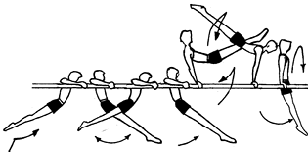  . | 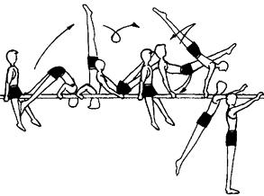

Schwungstemme vorwärts oder rückwärts -
Schwung zum Grätschsitz vor den Händen -
Heben zum Oberarmstand - Abrollen in den Grätschsitz - Zwischenschwung - Hohe Wende

Barren | Gold | Übung 8 [ca. schulterhoch]

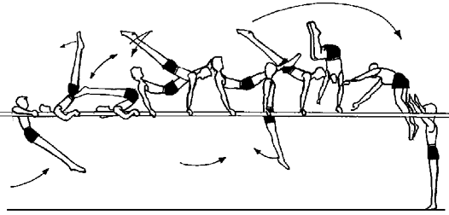

Sprung in den Oberarmhang – Vorschwung in die Kipplage – Oberarmkippe – Zwischenschwung – Kreishocke

Barren | Gold | Übung 9 [ca. schulterhoch]

Kür: 5-teilige Übung
Pflichtteil: Ellhangkippe in den Stütz
(Ellhangkippe nicht am Barrenanfang)

